Центральная модельная библиотека МР Благоварский район Республики Башкортостан

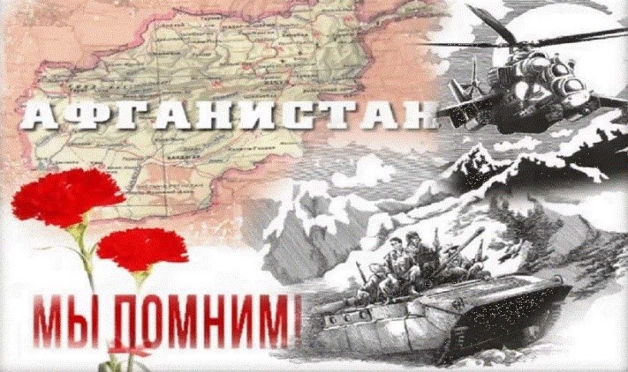

Рекомендательный список литературы
«Афганистан – наша память и боль»

с. Языково, 2023г.
Уважаемые читатели и пользователи!
15 февраля - День вывода Советских войск из Афганистана стал Днём памяти воинов-интернационалистов, участвовавших в урегулировании военных конфликтов на территории ближнего и дальнего зарубежья и не вернувшихся с полей сражений. Девять лет, один месяц и восемнадцать дней… Именно столько продолжалась «афганская война». Война, унёсшая 14427 жизней, через которую прошло в общей сложности 620 тысяч человек. Уважаемые читатели и пользователи, к этой памятной дате предлагаем вам познакомиться с художественной и отраслевой литературой из фондов Центральной модельной библиотеки села Языково.

Отраслевая литература:

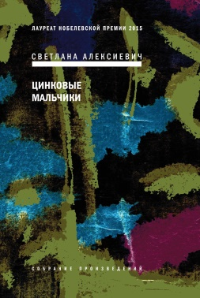
Алексиевич, С.А. Цинковые мальчики [Текст] / Светлана Алексиевич.М.:Время, 2020.-320с.- 6-е изд.- (Собрание произведений). ISBN 978-5-9691-1980-2
"Цинковые мальчики" - третья книга цикла "Голоса Утопии" от автора, получившего в 2015 году Нобелевскую премию по литературе "за многоголосное творчество - памятник страданию и мужеству в наше время". Без этой книги, давно ставшей мировым бестселлером, уже невозможно представить себе ни историю афганской войны, ненужной и неправедной, ни историю последних лет советской власти, окончательно подорванной этой войной. Неизбывно горе матерей "цинковых мальчиков", понятно их желание знать правду о том, как и за что, воевали и погибали в Афганистане их сыновья. Но узнав эту правду, многие из них ужаснулись и отказались от нее. Книгу Светланы Алексиевич судили "за клевету" - самым настоящим судом, с прокурором, общественными обвинителями и "группами поддержки" во власти и в прессе. Материалы этого позорного процесса также включены в новую редакцию "Цинковых мальчиков".
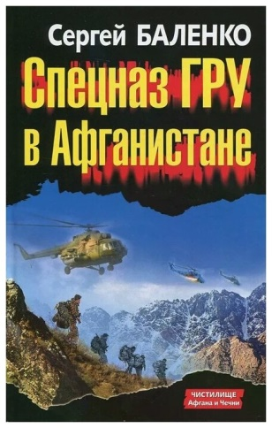
Баленко, С.В. Спецназ ГРУ в Афганистане [Текст] / Сергей Баленко.- М.: Яуза: Эксмо, 2012.-256с.- (Чистилище Афгана и Чечни. Боевое применение). ISBN 978-5-699-55117-0
Бесценный опыт Афганской войны, профессиональный анализ боестолкновений, воспоминания ветеранов спецназа Главного Разведывательного Управления Генерального Штаба, за плечами которых сотни боевых выходов, штурм дворца Амина и укрепрайона душманов "Карера", перехват караванов в Герате и Кандагаре, разведрейды и блокирование границы, разгром перевалочных баз и уничтожение вражеских засад, ликвидации главарей бандформирований и еще десятки операций, вошедших во все учебники войск специального назначения. Спецназ ГРУ уничтожил в Афганистане свыше 17 тысяч душманов, 990 караванов, 332 склада и захватили 825 пленных. Собственные безвозвратные потери составили 787 человек. По словам генерала Громова, "сделать то, что выполняли спецназовцы в Афганистане, под силу только беспредельно мужественным и решительным солдатам. Люди, служившие в батальонах спецназа, были профессионалами самой высокой пробы". А по оценке американцев, "единственные советские войска, которые воевали успешно – это силы специального назначения!".
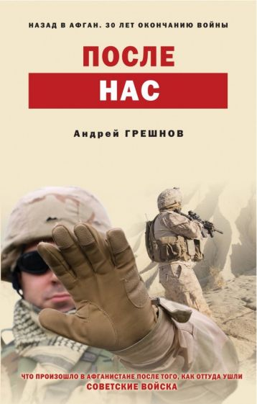
Грешнов, А.Б. После нас [Текст] / Андрей Грешнов.- Москва: Эксмо, 2019.-480с. ISBN 978-5-04-099591-2
Еще никогда прежде ни один журналист в мире не выдерживал там столько лет. Тринадцать! Тринадцать лет проработал в Афганистане журналист-международник, глава представительства РИА Новости в Кабуле Андрей Грешнов. На его глазах истерзанная войнами страна несколько раз заливалась кровью. Он видел, как Кабул штурмовали талибы. Он брал интервью и у самых жестоких главарей моджахедов. Он снимал на камеру американских солдат, которые хамски хозяйничали в кишлаках и поселках. Обо всем этом он рассказал в своей книге. О том, что произошло в Афганистане после того, как оттуда ушли советские войска. О том, во что превратилась страна ПОСЛЕ НАС…
Сержант армии США Кельвин Гиббс признался в суде, что он, Джереми Морлок, и еще несколько солдат, устроили жуткую бойню среди мирного населения провинции Кандагар ради "спортивного интереса". Бравые воины отрезали пальцы и выбивали зубы мертвым афганцам, расчленяли и фотографировали трупы. Кости убитых американцы хранили в качестве сувениров. Они сами называли себя "Отрядом убийц", даже не пытаясь завуалировать свои поступки или объяснить их какими-то непреодолимыми обстоятельствами. Там, под Кандагаром, что-то случилось с американскими солдатами, они мгновенно превратились в озверевших садистов. Или, может быть, это случилось раньше?
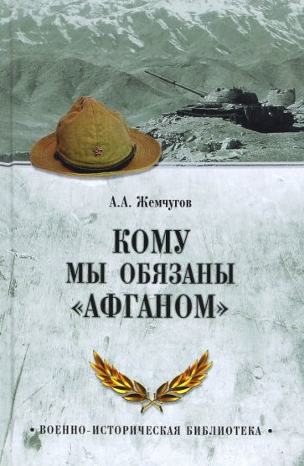
Жемчугов, А.А. Кому мы обязаны «Афганом» [Текст] / А. А. Жемчугов.-М.: Вече, 2017.-384с.:ил.- (Военно-историческая библиотека). ISBN 978-5-4444-5697-2
Проходит время, и то, что вчера считалось великой государственной тайной, перестает ею быть. Тайна становится общим достоянием и помогает понять логику и героических, и трагических событий в истории нашей Родины. Афганская эпопея, на первый взгляд, уже не является чем-то секретным, запретной темой, которую лучше не затрагивать. Но ни в одной из появившихся в последнее время публикаций нет внятного, однозначного ответа на вопрос: кому мы обязаны "афганом"? Свои истинные цели в Афганистане Старая площадь скрывала, как только могла. Даже принимая 12 декабря 1979 г. решение о вводе войск, она не осмелилась дать однозначное объяснение, во имя чего советская армия вторгается на территорию дружественного нам государства. Реконструкция событий 1979 г. позволяет не просто проследить от начала до конца весь процесс "вызревания" окончательного решения о вводе в Афганистан "Ограниченного контингента советских войск", но и понаблюдать за тем, как вела себя при этом Старая площадь, верховная, ни перед кем не подотчетная инстанция власти в Советском Союзе.
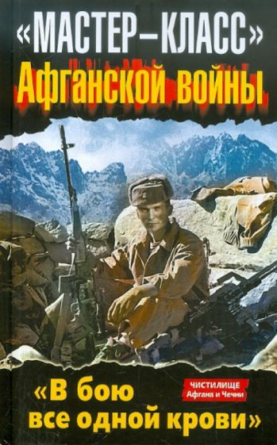
«Мастер-класс» Афганской войны; «В бою все одной крови» [Текст ] / Авторы-сост- М. Болтунов и др.- М.: Яуза: Эксмо, 2012.-320с.- (Чистилище Афгана и Чечни. Боевое применение). ISBN 978-5-699-56281-7
Что бы там ни врали "прорабы перестройки" и нынешние "либерасты", Афганская война не была ни "позором", ни "поражением" Советской Армии, особенно в сравнении с провалом нынешней афганской кампании США, которые в гораздо более благоприятных условиях (в отличие от янки, Россия не обучает талибов и не поставляет им новейшие ПЗРК) расписались в полнейшей беспомощности и уже готовы бесславно убраться из Афгана восвояси. Теперь даже сами американцы нехотя, сквозь зубы, но признают, что 30 лет назад наши войска действовали "за речкой" на редкость профессионально и эффективно, а полученный там боевой опыт совершенно незаменим в любой локальной войне. Доказательством чему эта книга - настоящий "МАСТЕР-КЛАСС" наших военных профессионалов, прошедших все круги Афганского ада, будь то охота на караваны или проводка колонн, отчаянные рейды спецназа или подвиги десантно-штурмовых бригад…

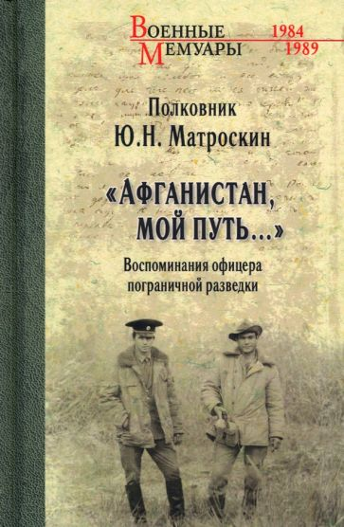
Матроскин, Ю.Н. «Афганистан, мой путь…» Воспоминания офицера пограничной разведки. Трагическое и смешное рядом [Текст] / Ю.Н. Матроскин.- М.: Вече, 2021.-480с.:ил.- (Военные мемуары). ISBN 978-5-4484-3080-0
Книга рассказывает о разведывательной службе пограничных войск КГБ СССР. Особую роль пограничная разведка сыграла в Афганской войне, где ей поручено было не только надежно обеспечивать безопасность нашей границы, но и решать задачи по вооруженной борьбе с мятежниками в афганском приграничье. Автор книги - ветеран органов госбезопасности СССР и России, служивший почти пять лет в спецподразделении и разведке войск КСАПО в Афганистане. Он участвовал в десятках боевых операций и многих сложных разведывательных рейдах против афганских душманов.

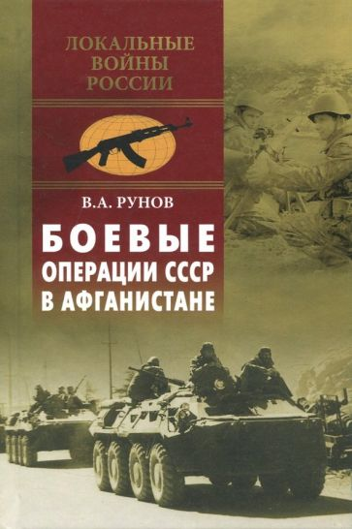
Рунов, В.А. Боевые операции СССР в Афганистане [Текст] / В.А. Рунов.- М.: Вече, 2018.-368с.:ил.- (Локальные войны России). ISBN 978-5-4444-5777-1
Книга подготовлена на основании многочисленных архивных документов и воспоминаний непосредственных участников событий и посвящена участию ограниченного контингента советских войск в войне в Афганистане (1979—1989 гг.). В ней на фоне общей обстановки в стране и тактики сил правительственной оппозиции рассмотрены различные способы и приемы действий советских войск при выполнении разнородных оперативных и боевых задач, подкрепленные конкретными боевыми примерами. В результате такого подхода каждый ветеран войны в Афганистане найдет в книге непосредственно связанные с ним события, вспомнит прошедшие бои, знакомые места, боевых друзей и товарищей…Публикуется в авторской редакции.
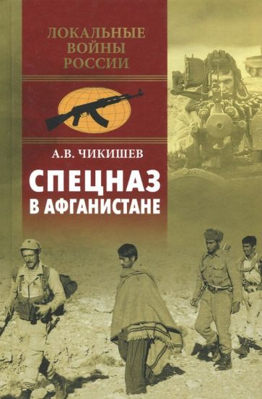
Чикишев, А.В. Спецназ в Афганистане [Текст] / А.В. Чикишев.- М.: Вече, 2018.-304с.:ил.- (Локальные войны России). ISBN 978-5-4484-0297-5
Об участии советских войск в Афганской войне написано множество книг. Однако, несмотря на широкий круг тем, затронутых в отечественных изданиях, ещё остаётся немало белых пятен в её истории, в том числе действия советского спецназа против исламской вооружённой оппозиции в Афганистане. Алексей Чикишев, участник боевых действий в Афганистане, награжденный орденами Боевого Красного Знамени и Красной Звезды, медалью "За боевые заслуги", афганским орденом "За храбрость", даёт взвешенную, объективную оценку афганских событий 1979-1989 гг. и участия в них советского воинского контингента на основе глубокого знания реальностей войны, истории Афганистана, быта и традиций населяющих его народов. Не скрывая негативных моментов, автор стремится рассказать о событиях, навечно оставшихся в памяти, а также о своих боевых друзьях, солдатах, сержантах и офицерах, с которыми свела его Афганская война.
Художественная литература:
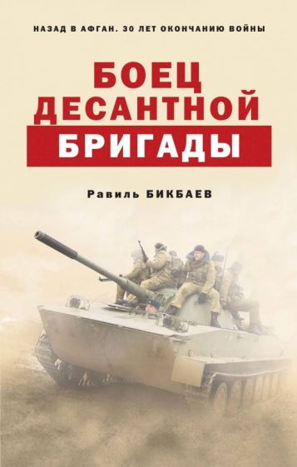
Бикбаев, Р.Н. Боец десантной бригады [Текст] / Равиль Бикбаев.- Москва: Эксмо, 2019.-352с. ISBN 978-5-04-099645-2
"Шестое чувство" однажды спасло жизнь ему и его соратникам по десантной бригаде…
- Эта книга - яркое, объемное восприятие афганской войны девятнадцатилетним парнем. Он видел ее из самого дна адского котла. Он пропустил ее через свое сердце - сердце еще совсем молодого, непорочного и наивного парня.
- Многие офицеры в Афганистане вели дневники, чтобы не забыть детали. Солдатам это было запрещено особым отделом, и они могли надеяться только на свою память. Равиль был солдатом и запомнил всё. В мельчайших деталях.
- Кровь и боль. Стоны раненных. Белые лица погибших. Слезы на глазах крепких и сильных мужиков. Испепеляющую жару. Потрескавшиеся от жажды губы. И…и глаза матери, которая дождалась его с войны живым…
В учебном подразделении этот солдат пользовался репутацией разгильдяя. Но вот он попал в Афган - и все лишнее и показушное в его характере стало стремительно исчезать, уступая место по-настоящему волевым качествам. И в нем вдруг обнаружилась невероятная способность - интуитивно чувствовать врага. Он угадывал приближение "духов", когда даже опытные бойцы и дембеля не выказывали никакой тревоги.
Роман вызывает острое желание верить. Верить или в Бога, или в чудо, или в боевое братство.
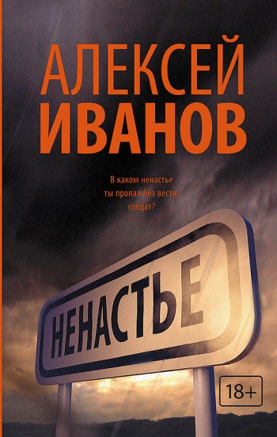
Иванов, А.В. Ненастье: Роман [Текст] / Алексей Иванов.- Москва: Издательство АСТ: Редакция Елены Шубиной, 2016.-640с.- (Новый Алексей Иванов). ISBN 978-5-17-089923-4
2008 год. Простой водитель, бывший солдат Афганской войны, в одиночку устраивает дерзкое ограбление спецфургона, который перевозит деньги большого торгового центра. Так в миллионном, но захолустном городе Батуеве завершается долгая история дерзкого и могучего союза ветеранов Афганистана – то ли общественной организации, то ли бизнес-альянса, то ли криминальной группировки: в «лихие девяностые», когда этот союз образовался и набрал силу, сложно было отличить одно от другого. Но роман не про деньги и не про криминал, а про ненастье в душе. Про отчаянные поиски причины, по которой человек должен доверять человеку в мире, где торжествуют только хищники, – но без доверия жить невозможно. Роман о том, что величие и отчаянье имеют одни и те же корни. О том, что каждый из нас рискует ненароком попасть в ненастье и уже не вырваться оттуда никогда, потому что ненастье – это убежище и ловушка, спасение и погибель, великое утешение и вечная боль жизни.
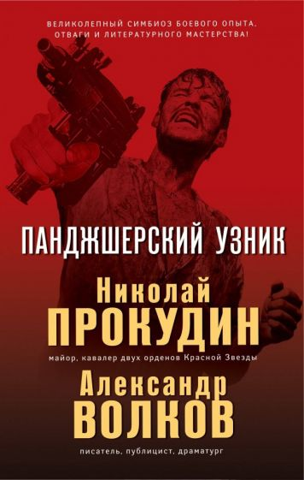
Прокудин, Н.Н. Панджшерский узник [Текст] / Николай Прокудин, Александр Волков.- Москва: Эксмо, 2019.- 320с. ISBN 978-5-04-100260-2
Николай Прокудин - майор, участник войны в Афганистане, воевал в 1985-1987 гг. в 1-м мотострелковом (рейдовом) батальоне 180-го мотострелкового полка (Кабул). Участвовал в 42 боевых операциях, дважды представлялся к званию Героя Советского Союза, награжден двумя орденами "Красная Звезда". Участник операций против сомалийских пиратов в зоне Индийского океана в 2011-2018 гг., сопроводил в качестве секьюрити 35 торговых судов и прошел более 130 тысяч морских миль.
Александр Волков - писатель, публицист, драматург.
- Они нашли друг друга и создали творческий тандем: боевой офицер, за плечами которого десятки опаснейших операций, и талантливый прозаик.
- Результат их творчества - отличные военно-приключенческие романы, которые так долго ждали любители художественной литературы в жанре милитари!
- Великолепный симбиоз боевого опыта, отваги и литературного мастерства!
Рядовой советской армии Саид Азизов попал в плен к душманам. Это случилось из-за того, что афганские сарбозы оказались предателями и сдали гарнизон моджахедам. Избитого пленного уволокли в пещеры Панджшерского ущелья, о которых ходили жуткие слухи. Там Саида бросили в глубокую яму. Назвать условия в этой яме нечеловеческими - значит, не сказать ничего. Дно ямы было липким от крови и разлагающихся останков. Солдата методично выводили на допросы и жестоко избивали. Невероятным усилием воли и самообладания Азизов сохранял в себе желание жить и даже замышлял побег. И вот как-то подвернулся невероятно удобный случай…
В основу романа положены реальные события.
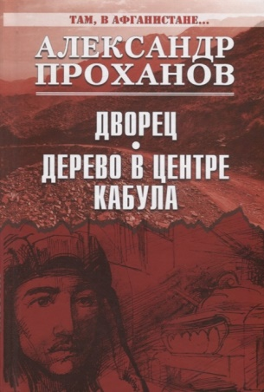
Проханов, А.А. Дворец. Дерево в центре Кабула [Текст] / Александр Проханов.- М.: Вече, 2019.-672с.- (Там, в Афганистане…) ISBN 978-5-4484-0923-3
Известный русский писатель А. А. Проханов — один из немногих авторов современной отечественной прозы, уделяющий особое внимание теме войны в Афганистане (1978-1989). В целом ряде произведений он создал масштабную и детальную художественную картину этого военного столкновения, исход которого оказал колоссальное влияние на историю нашей страны и всего мира. В книгу вошли наиболее значимые романы «афганской эпопеи» А. Проханова — «Дворец» и «Дерево в центре Кабула».

Составитель: библиограф Ткачева И.Н.

